介護現場の実践者と学ぶ
自分の身を守りながら
いっしょに元気になりましょう
出前講座承ります
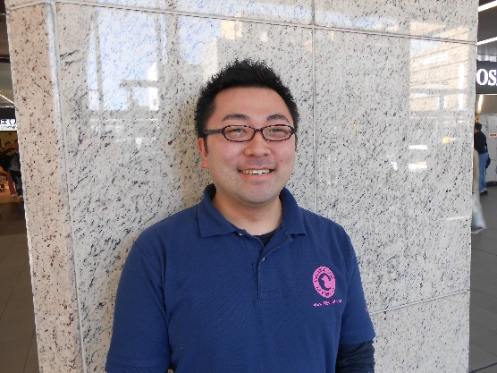
お年寄りを元気にする楽ワザ介護勉強会
人は年を重ねると生活動作が少しずつ難しくなってきます。でもちょっとしたコツさえ心得ていたら、日々の寝起きや、立ったり座ったりが、わずかな力でも自分でやり続けることができます。無理のない自然な動きは、介護する側になっても、腰を痛めずに済みますし、相手の方の自立を奪わず、自然な動きを繰り返し、介護する側、される側が双方が楽しくなる介護術。
青山幸広が提唱する楽ワザ介護の極意を師匠青山のもとで10年実践を積んだアシスタント田中潤が、基本から手取り足取り丁寧に指導します。気兼ねなく、何度も聞いてください。
アシスタント指導員 田中 潤
1988年 岩手県宮古市生まれ 介護福祉士
小中高野球、捕手 岩手盛岡の専門学校卒
2008年 地元の特養に就職し、研修講師として来ていた青山と出会う
2011年3月11日 東日本大震災。宮古の自宅にいたところ被災。海沿いのため津波が襲い、自宅は流失も家族は全員奇跡的に無事。震災後、地元を離れ、青山に付いて介護技術修行6年。6月から和歌山の特養で個浴改革技術指導者として20日間勤務。楽ワザ介護の指導者としても歩みだした。純朴さと気の長さが取り柄です！

開催場所 楽ワザ介護塾紫野庵
住所 京都市北区紫野上門前町34 京町家です！
075（432）8692
＊駐車場のご用意はありません。自転車・バイクは数台停められます。
◎お仲間10名集めていただきますと、紫野庵でもご希望の場所への
出前講座でも、アシスタント田中潤の研修会を開催できます。
費用は2時間で2万円。日程を調整いたします。お気軽に！
6月紫野庵での日程 参加費 2000円（会員1000円）
当日払い お好きな日時を選んでご参加ください。
6月27日  （火） | A | 午後15時～17時 | 基本 寝返り・起き上がり、床からの介助 | (持ち物)  動きやすい  服装  お風呂実技は  濡れてもいい服装
 | B | 夜19時～21時 | お風呂実技 お湯を入れての実技
6月28日  （水） | A | 午後15時～17時 | 基本 立ち上がり介助 床からの介助
 | B | 夜19時～21時 | 応用 移乗介助 力のある人、無い人
6月29日（木） |  | 午後15時～17時 | 応用 移乗介助 力のある人、無い人
お申込み記入欄 ↓ fax宛先 075（432）8693 直接お持ちいただいてもけっこうです。
（ ）月（ ）日（ ）の部に希望 参加者名（ ）計 人
連絡先（携帯可） ［ ］ 施設名 ［ ］

